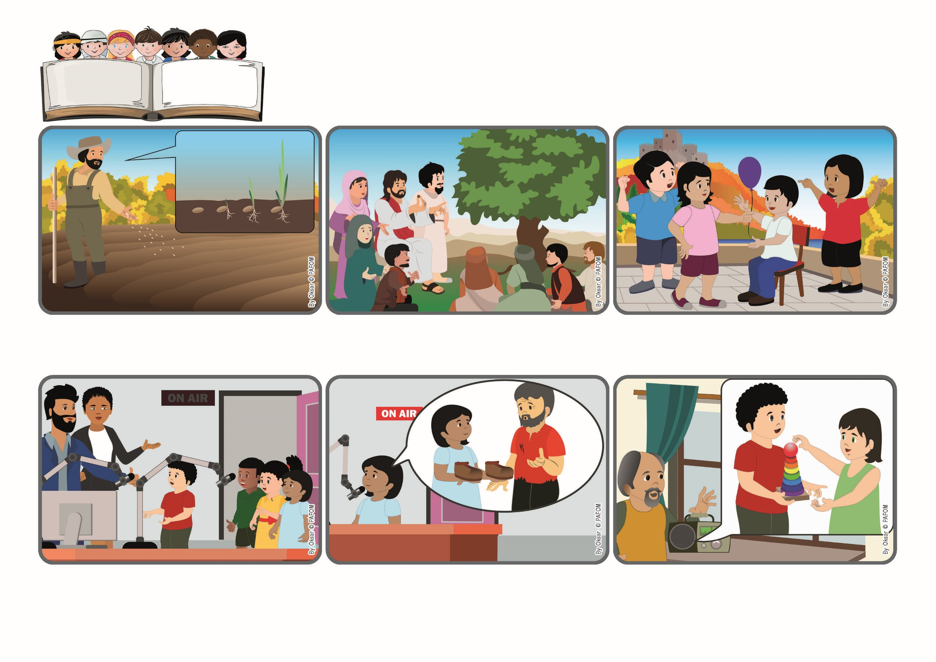

**かみのくには、つぎのようなものである。ひとがつちにたねをまいて、よるひる、**

**ねおきしているうちに、たねはめをだしてせいちょうする。（マルコ４・２６－２７）**

**わたしたちのなかで、**

**あいがおおきくなるようにしましょう。**

**いのちの**

**ことば**

**ジェン4**

**2024ねん6がつ**



focolare.org/japan

**フランシスコは、おもちゃをいもうとにかしたことはなしました。さいごにラジオきょくではたらくひとが、かんしゃしていいました。「みんなのちいさなけいけんがとおくまでとどいて、たくさんのひとによろこびをあたえましたよ。」**

**（サルバトルのジェン4）。**

**カルメンがマイクをとり、いいます。「わたしはおもちゃをもっていないともだちに、あげました。」スザンナがいいます。「まずしいくつをもっていないひとをたすけたかったとき、おじさんからもらったあたらしいくつをあげることができて、うれしかったです。」**

**ワオー、わたしたちは、ラジオきょくからよばれました。ちゃんとじゅんびしなければ！ほうそうのひ、ラジオきょくにつくとぜんぶじゅんびしてありました。たくさんのマイク、でもジェン４たちは、あわてません。**

**あなたは、はたけではたらくひとが、たねをつちのうえにまくのをみたことがありますか？たねはすこしずつかたちをかえておおきくなります。イエスさまがまかれたたねは、ちいさくても、とてもつよく、しずかに、おおきくなっていきます。**

**そのきのえだは、こんなにおおきくなり、そらのとりはそのきのえだにすをつくりにきます。**

**このように、すべてのあいのおこないは、ちいさなことでもたくさんのみのりをもたらし、みんなによろこびをあたえます。**

**ジェン４とは、キアラ・ルービックが創立したフォコラーレの子どもたちです。**

**© PAFOM, フォコラーレ www.focolare.org. イラストと文-ジェン４センター監修**